TỔNG HỢP SINH HỌC (A. Biosynthesis)
Quá trình tạo ra các hợp chất thiên nhiên bởi cơ thể sống (in vivo) hoặc trong ống nghiệm (in vitro) bởi các thành phần có chứa các enzym hoạt động phân lập từ cơ thể sống. Các quá trình này bao gồm một dãy các phản ứng hóa học nối tiếp nhau, trong đó các chất ban đầu được chuyển hóa thành các hợp chất trung gian và các sản phẩm cuối ở nhiệt độ của cơ thể nhờ các xúc tác enzym và các chất khoáng dinh dưỡng. Sự hiểu biết cặn kẽ về cơ chế THSH là bước phát triển quan trọng nhất của hóa học các hợp chất thiên nhiên hiện đại. Ngày nay, các hiểu biết này được áp dụng rộng rãi trong việc xác định cấu trúc của các hợp chất thiên nhiên, trong các quá trình tổng hợp hóa học mô phỏng sinh học và trong các ứng dụng của công nghệ sinh học để điều chế ra các hợp chất thiên nhiên có giá trị cao mà không phải phụ thuộc vào các nguyên liệu tự nhiên.
Ba yếu tố thiết yếu cho quá trình THSH bao gồm các tiền chất, các xúc tác enzym, và các chất cung cấp năng lượng. Nguồn carbon cho sự tổng hợp các hợp chất hữu cơ của cơ thể sống đến từ quá trình quang hợp chuyển hóa CO₂ và H₂O thành các carbohydrat. Nguồn nitơ đến từ không khí được khử hóa thành amoniac bởi các vi khuẩn cố định nitơ và được sử dụng cho các quá trình THSH xảy ra trong thực vật bậc cao. Sự chuyển hóa có điều khiển của các carbohydrat trong sự hủy glucose và trong chu trình acid citric giải phóng năng lượng cần thiết cho các phản ứng sinh học dưới dạng các phân tử adenosin triphosphat (ATP).
Sơ đồ chi tiết của một quá trình THSH với mỗi bước chuyển hóa đã có bằng chứng thực nghiệm được gọi là con đường THSH, cũng thường được gọi tắt là con đường (A. Pathway). Các chất tham gia phản ứng, các sản phẩm, và các chất trung gian được gọi là các chất chuyển hóa. Trong hầu hết các con đường THSH, sản phẩm của một enzym lại làm cơ chất cho enzym tiếp theo. Các con đường THSH chủ yếu bao gồm các quá trình quang hợp, con đường pentose phosphat, con đường acetat, con đường shikimat, con đường mevalonat và con đường deoxyxylulose phosphat.
Quá trình THSH của các chất chuyển hóa nguyên thủy như các protein, các acid nucleic, các đường và các chất béo về cơ bản đều giống nhau đối với hầu hết các loài sinh vật. Ngược lại, quá trình THSH của chất chuyển hóa thứ cấp như các steroid, các terpenoid, các alkaloid (các hợp chất thiên nhiên theo nghĩa hẹp) lại thường có các đặc trưng riêng đối với từng loài hoặc nhóm loài.
Hình 1 trình bầy sơ đồ khái quát về các con đường THSH chủ yếu. Trong sự hủy glucose, các carbohydrat bị thoái biến thành acid pyruvic, chất này bị oxy hóa thành acid acetic (dưới dạng acetyl-CoA). Acid acetic ngưng tụ tạo ra các acid béo và các polyketid. Theo một con đường khác, acid acetic ngưng tụ thành acid mevalonic, từ đó dẫn đến các isoprenoid (terpenoid và steroid). Một số amino acid cũng được tạo thành từ acid acetic theo con đường thứ ba. Acid shikimic tạo thành từ acid pyruvic và erythrose là nguyên liệu đầu cho THSH của các amino acid thơm, các phenylpropanoid và các tannin. Một con đường THSH quan trọng dẫn từ các amino acid đến các peptid và protein, các alkaloid, và các nucleobase purin và pyrimidin. Các base này kết hợp với các carbohydrat và phosphat vô cơ để tạo ra các acid nucleic cần cho sự sống.
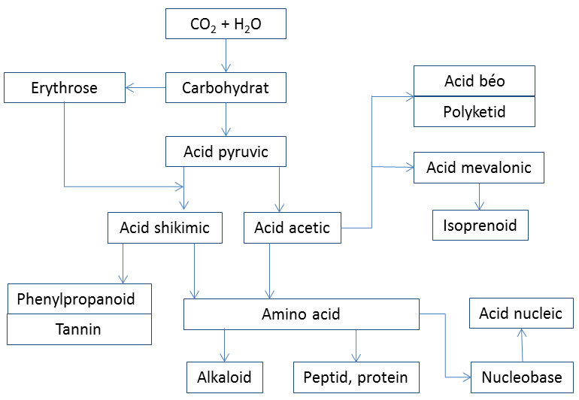
Hình 1. Khái quát về các con đường THSH chủ yếu
NGUYỄN QUYẾT CHIẾN
Tài liệu tham khảo:
1. Phan Tống Sơn, Phan Minh Giang, Hóa học các hợp chất thiên nhiên, Tập 1, Nxb. Khoa học và Kỹ thuật, Hà Nội, 2016, tr. 8‒19.
2. W. Steglich, B. Fugmann, S. Lang-Fugmann (Editors), Römpp Encyclopedia Natural Products, New York: Thieme, 2000, 83.

